5. Propuesta de ampliación individual del trabajo

5.1 Describir el Objetivo Ampliado, la/s Gestión/es y Casos de Uso a incluir

* Nombre y Apellido: **Gerardo Tordoya**
* DNI: **22777420**
* Email: **Gerardo.Tordoya@alumnos.uai.edu.ar**
* Comisión: **2J**

# Objetivo Ampliado

Se había especificado en el escenario inicial que la solución informática solicitada iba a posibilitar, a nivel negocio, sanear la capacidad afectada de la empresa tanto para detectar abusos como para proyectar presupuestos

Antes de presentar la propuesta propiamente dicha, repasemos el Escenario Inicial, el Objetivo General y los Objetivos particulares a fin de definir el lugar donde encaja la nueva propuesta (es decir, el Objetivo Ampliado).

Parte de la solución informática en desarrollo cumple muy bien la tarea que administrativamente se conoce como recopilación documental, es decir, “juntar” los comprobantes de compras efectuadas. A partir de la puesta en funcionamiento del sistema, estos comprobantes pueden ser traducidos a cargas en el sistema (específicamente, en la persistencia de la base de datos) que luego pueden ser recuperados para esos objetivos arriba citados con mucha más rapidez y, mediando una carga responsable de los actores, una “recopilación” (esta vez, ya no de comprobantes en papel sino de datos almacenados digitalmente) mucho más precisa y uniforme.

Es decir, esta solución informática posibilita de forma evidente dos ampliaciones: directamente dirigido a las áreas contables, uno hacia un módulo de auditoría y otro hacia la confección de presupuestos. Debe hacerse notar que, para una ampliación hacia auditoría, el objetivo ampliado es demasiado ambicioso y es un proyecto en sí mismo. Si bien la parte presupuestal que propone esta ampliación contablemente es insuficiente (los presupuestos abarcan muchos otros aspectos del negocio: ventas, impositiva, bancos, etc.), sin embargo, en comparación, se ve con buenos ojos que la ampliación ponga a disposición de los actores una herramienta informática que facilite esa fracción de la tarea presupuestal.

Se propone (por tanto) la ampliación del sistema con el agregado de un módulo de Confección de Presupuestos que ofrezca una interfaz de usuario al actor del departamento contable correspondiente. Este módulo podrá acceder a la información recopilada por el módulo Solicitud de Compra según consta en la Parte A de este trabajo (es decir, compras hechas y registradas en el sistema), filtrar esa información, procesarla mediante los cálculos contables de proyección, y finalmente, generar los reportes pertinentes (teniendo en cuenta que los reportes pueden ser textuales, gráficos, numéricos, etc.).

# Gestiones

Una gestión NO es una funcionalidad del sistema, ni debe verse reflejada en el mismo. Una gestión NO depende del uso del sistema, debe ser a nivel “negocio”.

## Gestión Elaboración de Presupuestos

Quien lleva adelante la confección de los presupuestos de este tipo de compras es un contador que pertenece al departamento compras del área contable. Esta gestión comienza casi al cierre de todos los meses cuando el contador reúne toda la información que se le haya remitido pertinente a las compras objeto de estudio. Si detectara faltantes, pedirá a los responsables de los departamentos en mora que realicen la carga a fin de completar la documentación faltante. Cuando a criterio del contador la tarea de recopilación ya esté completada, procederá al siguiente paso.[1]

Según lo que Dirección Ejecutiva, Tesorería, Jefatura del Área Contable, o jerarquizado le hayan pedido, la disposición de la información recopilada se enfocará en ciertos ítems o los dispondrá de diversas maneras atendiendo a la confección solicitada. Es por ello que ciertas categorías o ítems serán filtrados (así como periodos, proveedores, departamentos, etc.). Esta variabilidad obedece a las decisiones de negocio que toma, por ejemplo, la Dirección Ejecutiva cuando desea hacer provisión suficiente para proyectos de especial interés a los fines del negocio.

Completado el filtrado, el contador pasará a cargar los datos en un software (por lo general, una hoja de cálculo) y, según las conclusiones del análisis de la información (que influyeron ya en la etapa de filtrado) aplicará la técnica contable que a su parecer responde a la inquietud del análisis, y para ello, cargará los parámetros necesarios para aplicar el cálculo pertinente a fin de alcanzar las cifras finales de la proyección.

Ya procesada la información y ya con las cifras finales, el contador procederá a armar los reportes que Dirección le haya solicitado, y según el tipo de información solicitada, los reportes podrán tener gráficas, diagramas, tablas o texto, o cualquier otro elemento que el contador considere necesario y pertinente para la exploración del presupuesto solicitado.

El contador entregará este reporte, una vez confeccionado, al jerárquico que específicamente lo haya solicitado: Dirección Ejecutiva, Tesorería, Jefe de Contabilidad, etc., mediando una reunión para la toma de decisiones sobre el negocio basada en los importes proyectados en la que él estará presente para asesorar sobre la interpretación del reporte y aspectos sobre los que se basó el mismo.[2]

# Casos de Uso a Incluir

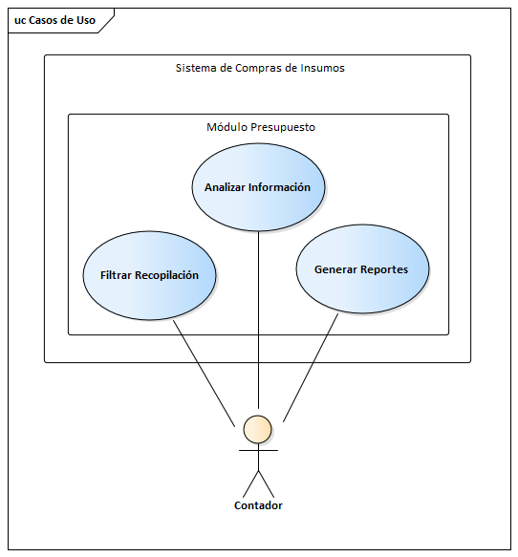

## Gráfico del Caso de Uso

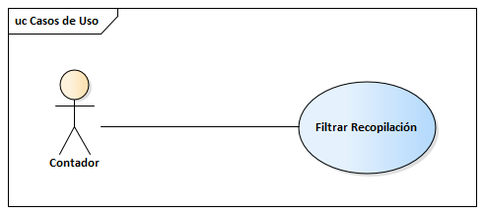

## Objetivos

Permite que el usuario pueda “recopilar” (jerga administrativa) toda la información (comprobantes contables cargados en el sistema) relativa a la compra de insumos.

## Disparadores

El usuario del sistema ingresa al mismo a través de nombre de usuario y contraseña. Una vez hecho, tiene a su disposición una interfaz en la que define los parámetros de la consulta que se hará contra la base de datos. De esta manera, recupera (recopila) las cargas hechas de la compra de insumos que se hayan hecho en base al criterio (filtrado) que ha definido antes de enviar la consulta.

Descripción Analítica

Matriz de Valoración RUBRIC

## Gráfico del Caso de Uso

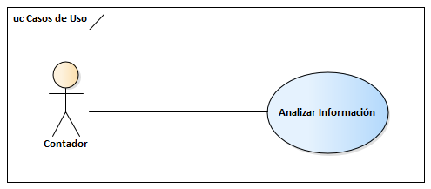

## Objetivos

Posibilita que el usuario pueda obtener (mediante el cálculo) las cifras finales de la proyección.

## Disparadores

El usuario ya ha efectuado la selección de los datos [CU25] con los que va a trabajar y a partir de allí cierra el conjunto de registros con los que trabajará, define el método de cálculo a usar e ingresará los parámetros que corresponde a ese cálculo específico (tasa de cambio, tipo de tasa de cambio, método de amortización, bancos con los que operará, impositiva aplicable, etc.). Dicho cálculo puede ser modificado a criterio del usuario.

Descripción Analítica

Matriz de Valoración RUBRIC

## Gráfico del Caso de Uso

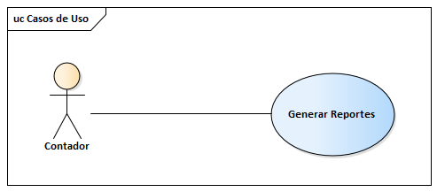

## Objetivos

Permite que el usuario pueda generar el reporte final de presupuesto.

## Disparadores

Permite que el usuario pueda, en base a las cifras finales [CU26], generar texto, gráficas, tablas, diagramas, etc., a fin de mostrar esa información de manera evidente (los destinatarios de los reportes no son en su mayoría técnicos contables). La suma de esos artefactos conformarán el reporte final de presupuesto.

Descripción Analítica

Matriz de Valoración RUBRIC

1. Debe hacerse notar que esta así llamada “recopilación” la estaría efectuando de manera automatizada el sistema presentado en la Parte A de este trabajo.
2. Debe hacerse notar que esta última tarea está fuera del alcance del sistema propuesto a lo largo de este trabajo.